ORDEN DE PRODUCCION- Planta

1. Todas las tablas que tengan fecha y hora.
2. Cantidades sin decimales.
3. Todos los eliminar que tengan una advertencia.
4. Revisar los botones cancelar que no hacen nada.
5. Las observaciones en ningún caso son obligatorias.
6. No dejar cargar datos manual.
7. Proveedor y cliente agregar CUIL en el combo y titulo para ingresar el nro debe ser CUIL/CUIT/DNI
8. Agregar países: Australia, Brasil, Uruguay y Paraguay. Las provincias que las agreguen manualmente
9. Agregar todas las provincias.
10. En domicilio agregar un select con los contactos.
11. Agregar dentro del menú logística: hoja de ruta y remito.
12. En artículos mostrar en la tabla: referencia administraviva- anco- alto-espesor- scrap
13. Donde ver listado de ordenes. Agrandar números de ordenes!
14. En oficina cuando se ingresa una orden de producción el cliente puede ser vacio.
15. En planta orden de producción ocultar los datos del cliente.
16. Cada vez que se guarda bobina, palette o bulto cartel de que si desea imprimir etiqueta y si selecciona si que la imprima.
17. En bobina cambiar el titulo bobinado por barras a bobinas por barraas
18. En planta Revisar cambios de estado empaque, para pallets. (Lo vemos juntos)

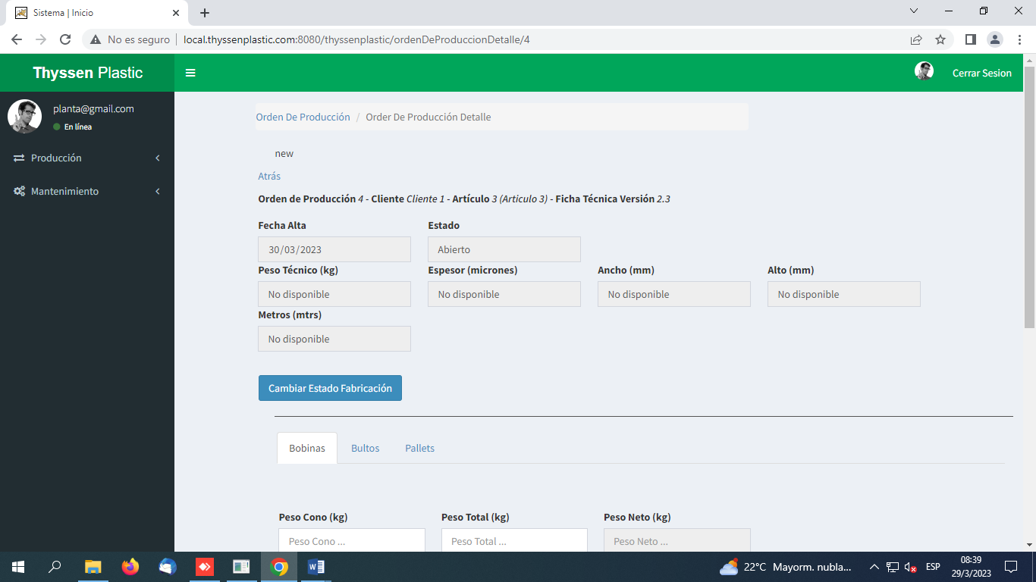

7) En orden de produccion dentro de bobina agregar peso neto y espesor.

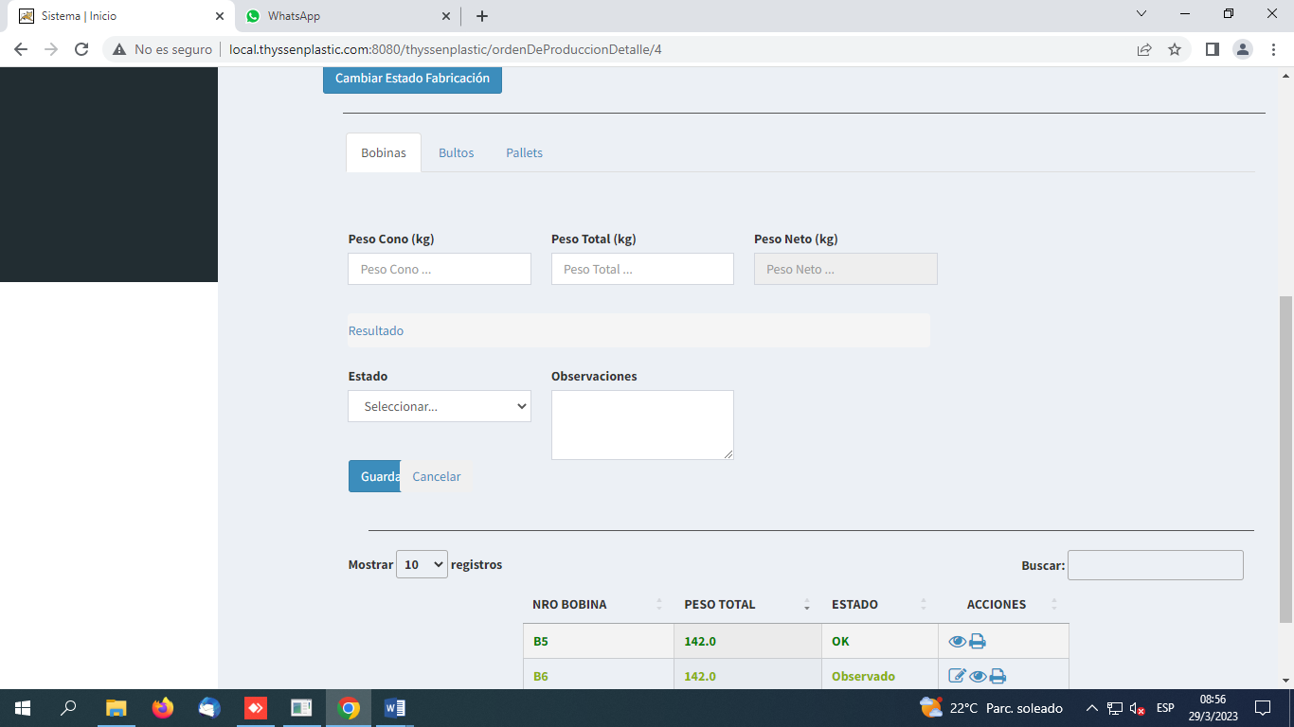

1. En bultos agregar peso neto 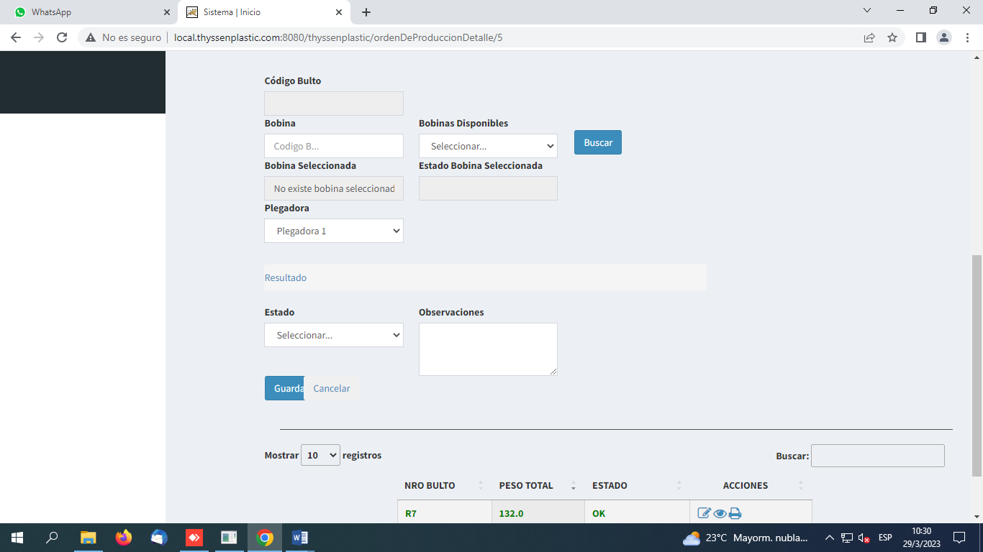
2. En la etiqueta el codigo QR y de barras sale muy chico para scanear.

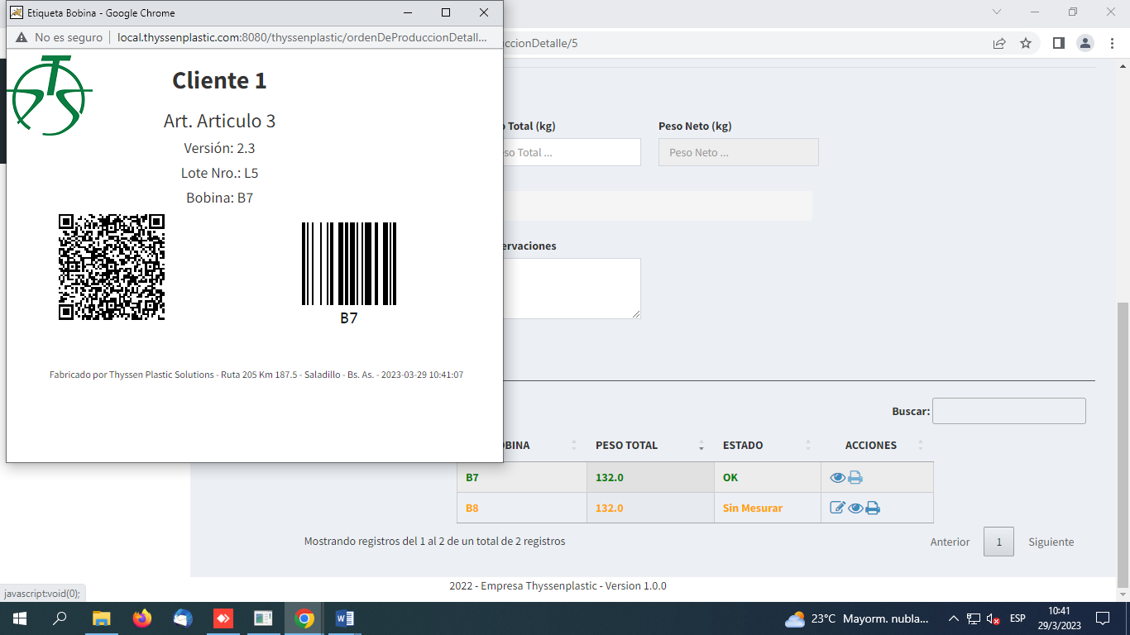

1. La primera linea de cada etiqueta lo toma del dato ingresado en el articulo. Luego la descripcion del articulo es la segunda linea. Al lado del lote nro agregar la fecha de inicio de produccion de lote. La ultima linea siempre es la misma. Fecha ultima es de impresion

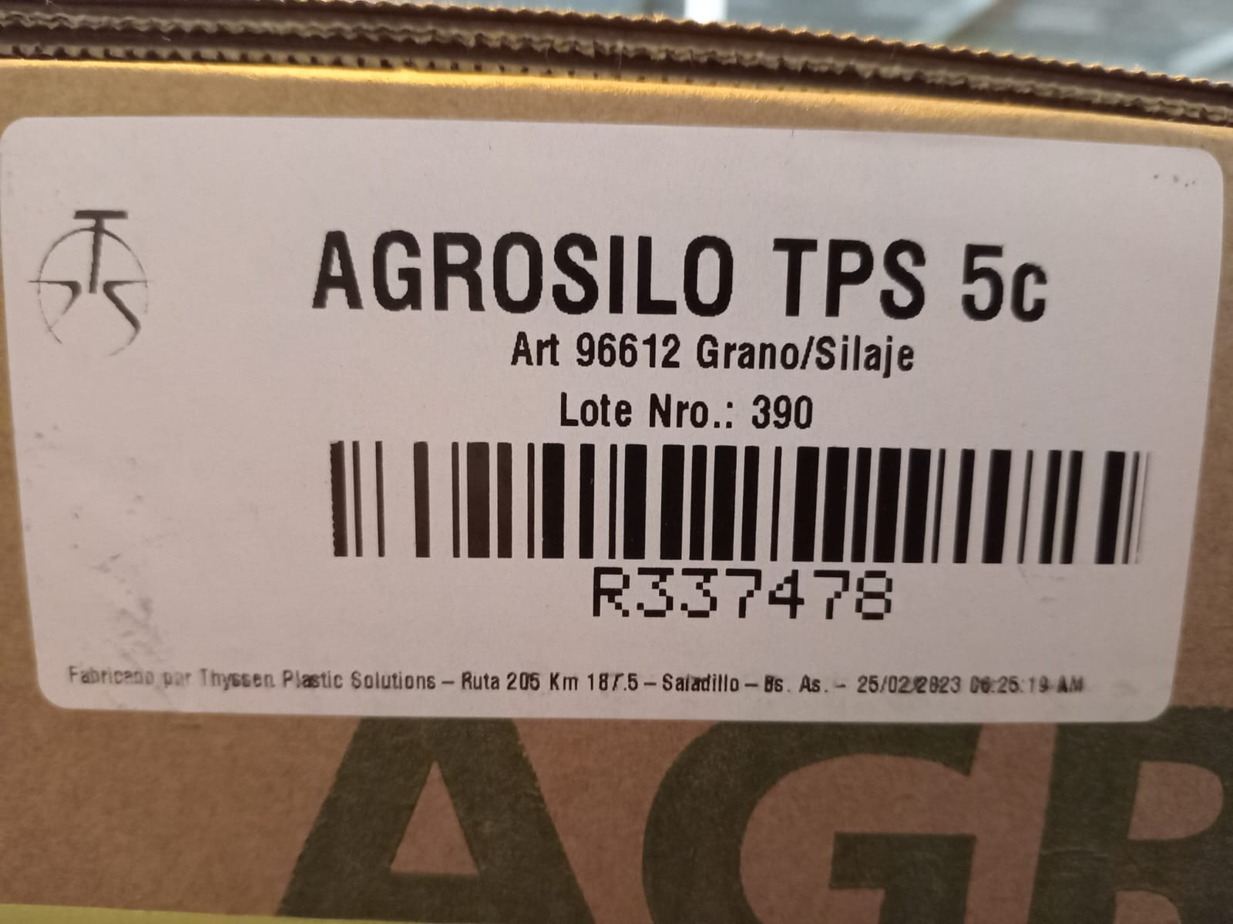

1. Si se puede matener el QR tambien para que nos lleve a la pagina web. (lo hablamos)
2. Tanto en bulto, bobina como en pallets tira. TIRA ERROR LA EDICION
3. Grafico de polaridad ver tambien desde la planta. Sacar el dato del angulo, solo ingresan mediciones y minimo 218. Tiene aparato similar al lector por USB (lo hablamos). La medida que toma multplicarla por 1000 para que quede en micrones
4. Las mediciones lo pueden hacer tambien desde el palette, habria que tener un boton para que despliegue bultos y pueda cargar las mediciones
5. La fecha de remito que la ponga automáticamente el día que se hace.

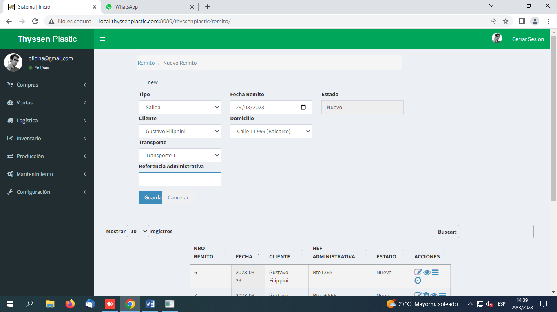

1. Cuando se carga el ítem desaparee el domicilio en la parte de arriba

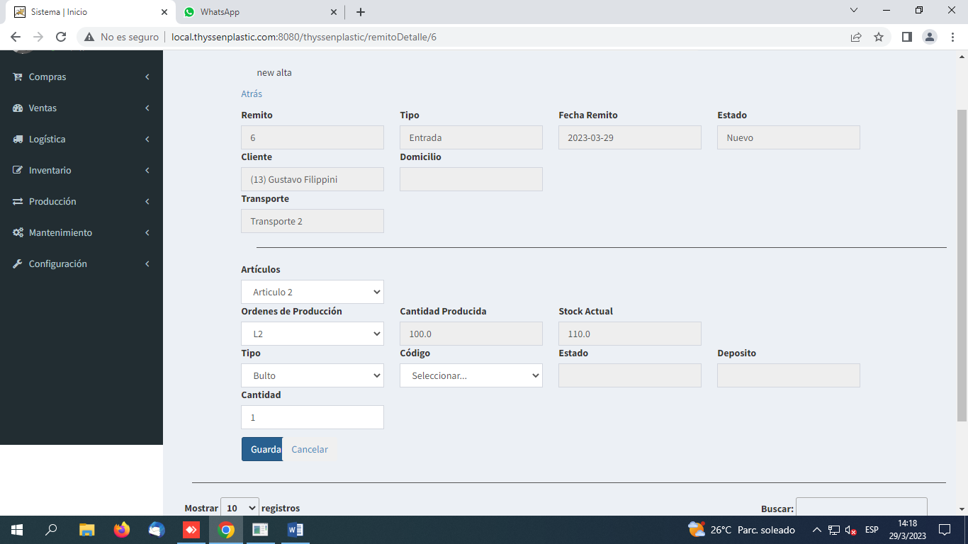

1. En la tabla también agregar tipo de remito (para especificar si es de salida o de ingreso), Transporte

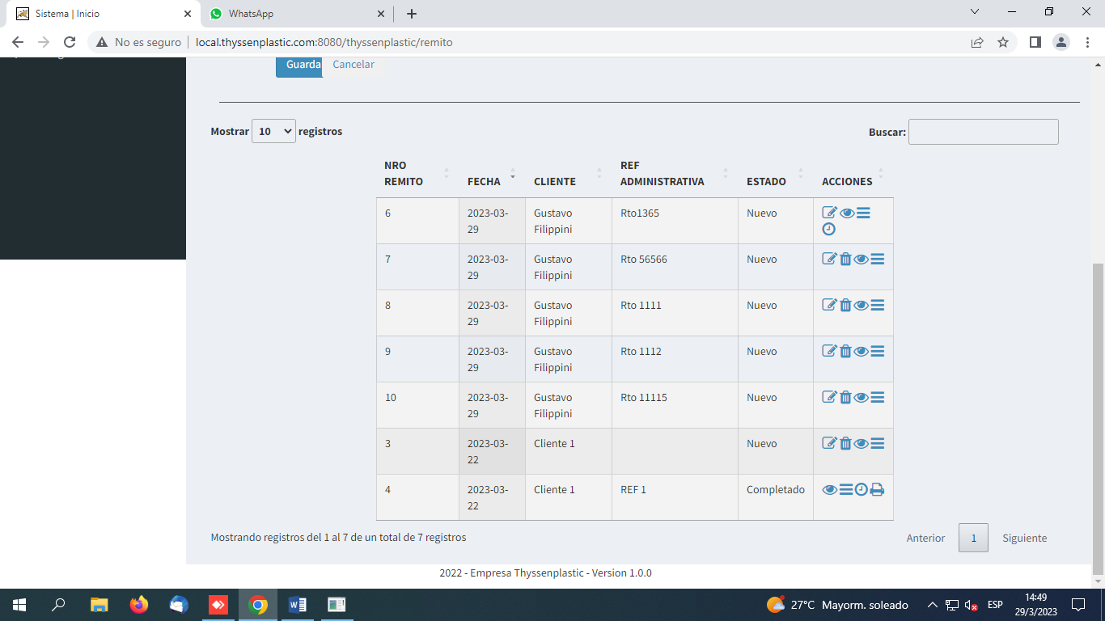

1. Agregar imprimir en el estado abierto del remito.

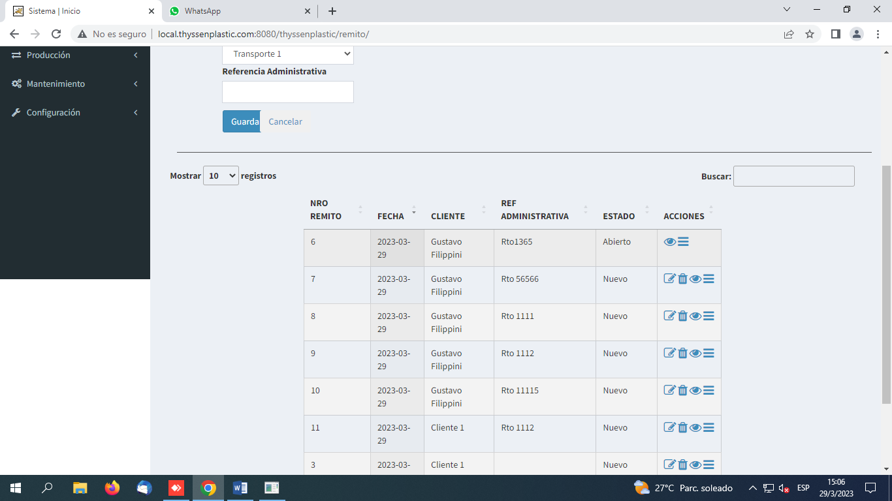

1. Deposito cuando ingresa remito en la tabla mostrar: nro de lote- articulo- fecha

HOJA DE RUTA

1. Eliminar hora de carga y la hora de salida.

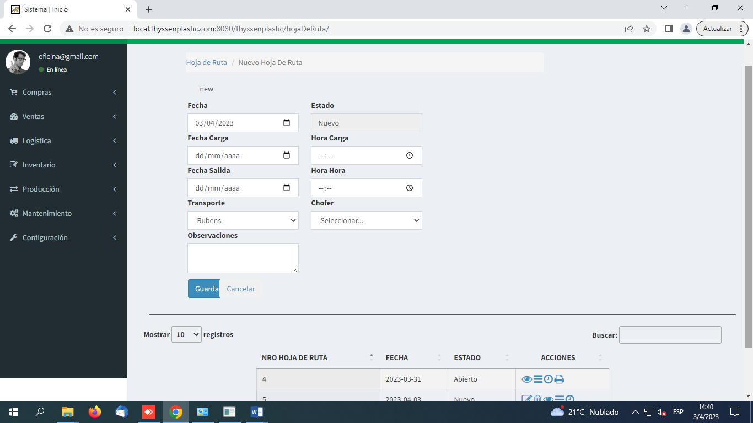

1. Me debe permitir seleccionar los remitos y cambiar de orden los remitos en caso de equivocarme en el recorrido para poder modificarlo.

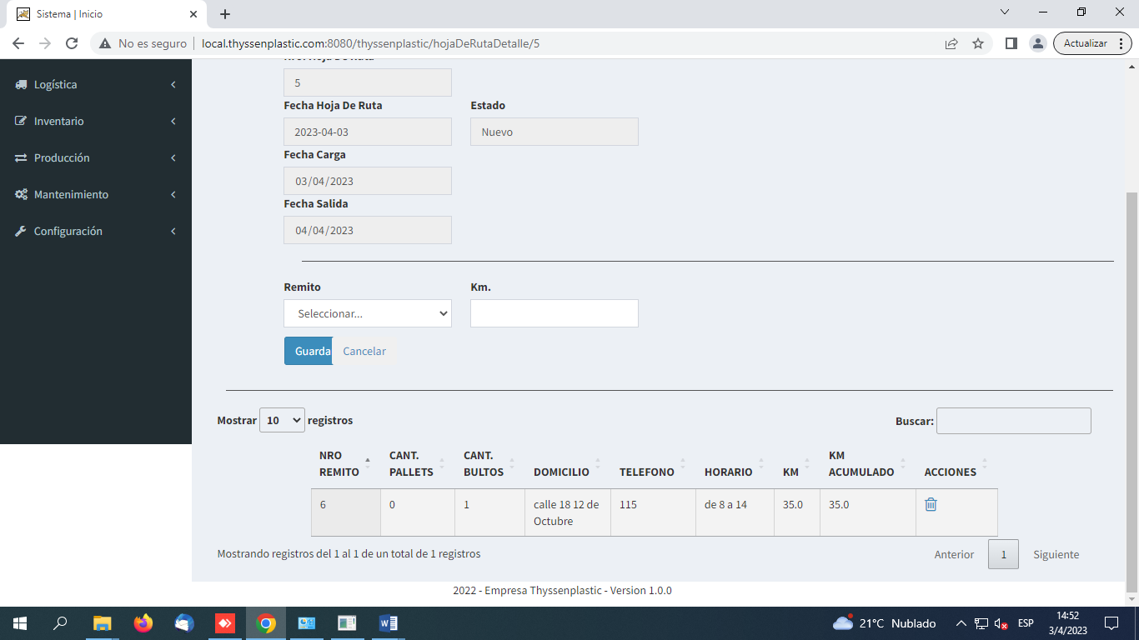

1. Imprimir dibujo del del camión. Dos filas con 11 columnas.

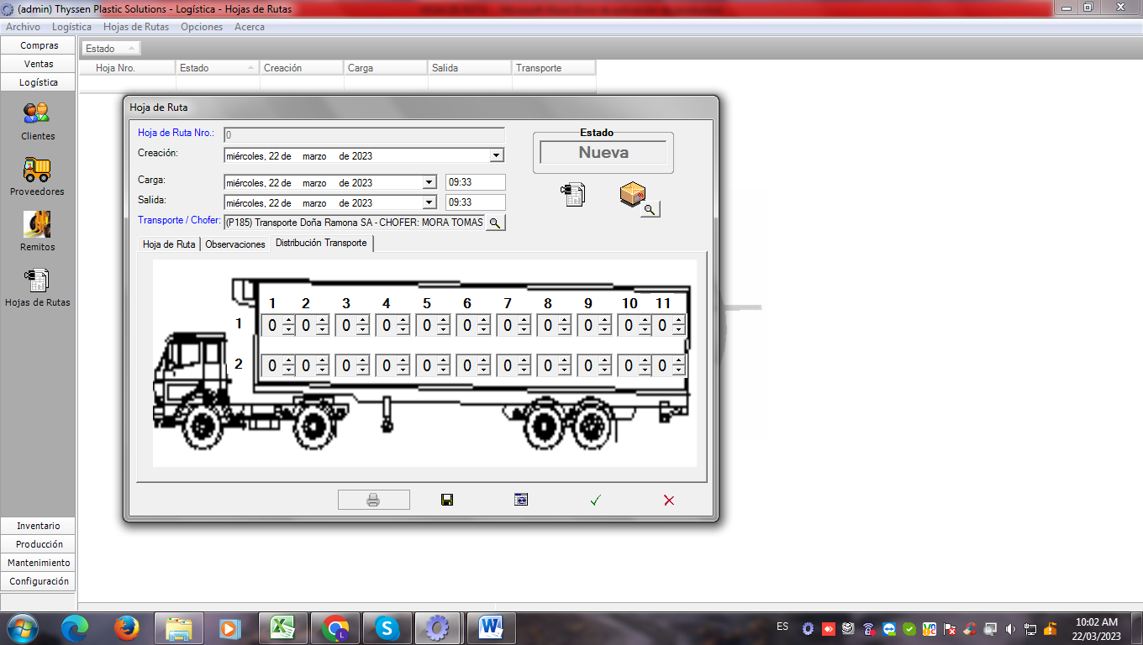

1. En planta no mostrar las ordenes cerradas.

Notas:

* Las ordenes de producción pueden estar abiertas mientras se sacan remitos
* Los palletes tienen que armarse con la misma calidad de bulto. Tirar advertencia si se escanea y tiene calidad baja.
* Que todo sea por scaneo y no manualmente.
* Cambiar bobinas de ordenes de producción.
* Las ordenes de producción pasan nueva a programada (abierta) en oficina. En el caso de planta están en abierta y cuando se abren pasan automáticamente a ejecucion

Requerimiento deseado:

* Desde la oficina poder ingresar bultos sueltos en un palette mas allá que pertenezca a distintas ordens de producción
* Repore que muestre disponibilidad por articulo en deposito. La tabla debería ser

Titulo Articulo

Nro de lote- cant bultos ok- cant bultos observados- cant bultos rechazados- cant bultos scrap.

* Puede ser que haya bobinas sueltas e ingresen a deposito este es el caso de mantaws